深圳市2023年普通高考英语听说考试将于本周末开考
整理归属 深圳市招生考试办公室
发布日期 2023-03-02
来源 深圳市招生考试办公室官网
栏目 首页轮播
存档日期 2026-10-27
原文链接 https://szeb.sz.gov.cn/szzkw/qt/sylb/content/post_10454471.html
同文来源 https://szeb.sz.gov.cn/szzkw/zkgg/gkxx/content/post_10454449.html

根据广东省教育考试院考试工作部署，为更好考查考生的英语听说能力，优化英语听说考试对我省高中英语教学的引导作用，从2023年起，广东省普通高考英语听说考试第二节角色扮演（Part B Role Play）的试题呈现形式将做出部分优化：由“看视频听录音”调整为“直接听录音”，3秒倒计时后直接播放录音，其余不变。
我市2023年高考英语听说考试将于3月4日至5日举行。本次高考英语听说考试考生有5万多名，与去年相比略有增长，全市在10个区共设47个考点。
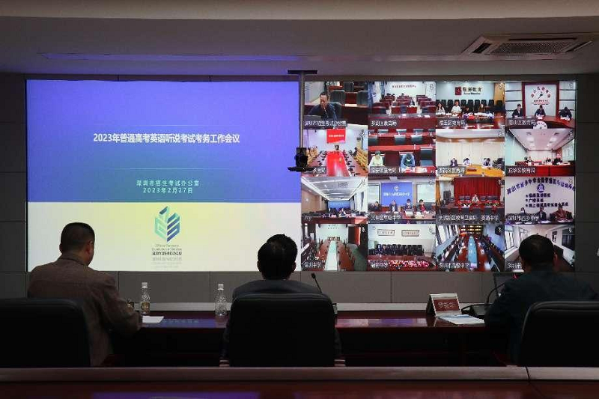
一、加强考务培训，做好考试设备运维工作
为确保我市普通高考英语听说考试平安顺利实施，市、区教育行政部门精心组织，周密部署。2月27日，省教育考试院召开全省英语听说考试考务视频培训会，对今年的英语听说考试做了动员、部署。随后，我市套开全市考务工作培训会，市招考办主任肖伟峰出席此次会议，他强调：高考英语听说考试是夏季高考的重要组成部分，关系到广大考生的高考成绩，各区、各学校要进一步强化考试业务、操作规范培训，增强责任意识，细化考务管理，严格按照工作规定和工作纪律执考，确保高考英语听说考试公平公正，将工作职责落实到位。
英语听说考试对电力、电脑硬件要求较高，为此，市招考办提前组织、督促和协助各考点对试题保管室设备设施、供电系统、网络系统、电子监控系统、广播系统、统一指令播报系统、考试指挥通讯系统、考生身份验证系统等进行检查调试。目前全市47个考点设施设备全部符合要求，各考试系统运转正常，均按要求进行版本升级，候考室、备考室和考场内电子监控设备与省、市监控系统全部实现互联互通。另外，市招考办还安排技术人员对所有考点的系统管理员进行培训，提供技术指导和驻点值班。
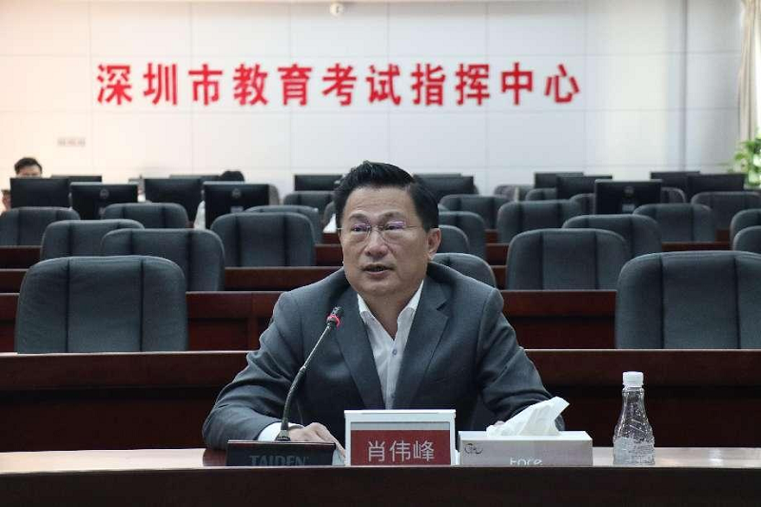
二、强化考试环境治理，精细服务考生
2月28日，市教育局发函给公安、供电、城管、交通、市监、生态、工信等职能部门，请各职能部门参照高考组考标准，配合教育部门做好考试环境的安全和综合治理。各区、各考点积极主动联系相关职能部门，认真落实，排查隐患，完善工作流程和考务措施。
我市有部分考生的艺术类校考时间和3月4至5日的英语听说考试时间冲突，为确保考生能顺利参加考试，市招考办积极与省教育考试院沟通，调整部分艺术校考考生的考试时间，解决时间冲突的问题。同时，市招考办还为2名考生提供佩戴助听器服务，并为11名听力障碍或语言障碍影响发音的考生办理免考手续。
三、考试温馨提示
考试安全顺利进行离不开各位考生和家长的密切配合，为此，市招考办温馨提示如下：
1.考点于3月3日16：00-17：30向考生开放，考生可根据准考证上的考点名称提前到考点熟悉赴考路线，测算出赴考所需时间以及最佳赴考路线和交通工具。
2.考生须凭准考证、身份证进入考试场所（含候考室、备考室和考场，下同）,赴考前细致检查两证是否准备齐全。
3.每个时段开考前45分钟（规模较大考点可提前至60分钟）起，考生经体温检测通道进入考点。所有考生须测量体温，并核查准考证、身份证。体温异常或无准考证考生，未经考点工作人员核实并允许，不得进入考点。
4.考生必须在每个时段开考前30分钟进入候考室，在每场次开考前15分钟备考室的考生由考务员引导进入考场。
5.每个时段开考前15分钟，禁止迟到考生进入考试场所（含候考室、备考室、考场）。考试结束后，考生方可出场，考试中途不准离开考场。出场后，考生不准在考试考场附近逗留或交谈。
6.考生须在指定的候考室候考，不准随便进出，不得与已考考生接触，否则按考试违纪处理。
7.考生进入候考室时，要配合监考员使用金属探测仪检查是否携带违禁物品。考生可携带钢笔或铅笔，严禁携带无线通讯工具、电子存储记忆录放设备以及学习资料等物品进入考试场所。
特别提醒:根据《国家教育考试违规处理办法》（教育部第33号令），考生携带具有发送或者接受信息功能的设备，无论使用与否，将被取消各科考试成绩。
8.考生进入备考室时，监考员将使用指纹验证设备对考生身份信息进行比对。
9.考生要正确佩戴耳机，耳机话筒距嘴最合适的距离是保持在2cm左右，距离不能太近（小于1cm）,也不能太远（大于5cm），话筒略低于嘴巴，以避免对着麦克风呼吸；不能随意用手触摸麦克风，以免录入噪音；在开始录音提示后才进行答题，不要抢答，以免录音不全而影响评分。
10.开始后，考生不能使用键盘和鼠标，避免死机或退出考试系统。如考生擅自关闭计算机、拔掉网线、拔掉电源，造成停机、数据不能传输，将取消考生英语听说考试资格。
11.考生输入考号后如遇未能进入“等待考试”状态、考试过程中计算机出现死机或不能录音等故障问题，须举手询问，等待监考员和系统管理员处理。涉及试题内容的疑问，考生不得向监考员询问。
12.答题结束后，考生须待监考员回收草稿纸、发出离场指令后，跟随考务员按指定路线离开考场，不得在考试场所附近逗留或交谈。
13.考试期间天气复杂多变，可能出现降温、降雨等天气，请考生密切关注天气变化，如遇降温或降雨等天气，提前做好准备工作，做好安全防范措施，注意赴考安全。
请考生自觉遵守考场纪律，认真备考，诚信应考，祝各位考生取得好成绩！
